УДК 678.073:678.027.9

ПРОГНОЗИРОВАНИЕ РЕЖИМОВ 3D – ФОРМОВАНИЯ ЛИСТОВЫХ АРМИРОВАННЫХ ТКАНЬЮ ТЕРМОПЛАСТОВ
ПО ХАРАКТЕРИСТИКАМ ВЯЗКОУПРУГИХ СВОЙСТВ ПРЕПРЕГОВ

Марков А.В.

Белорусский государственный технологический университет, г. Минск, Беларусь

РЕЗЮМЕ

Показано, что в процессе 3D-формования листовых армированных тканью термопластов реологические свойства материала при температуре переработки обусловливают напряженно-деформированное состояние изделия и, следовательно, качество получаемых изделий. Прогнозирование поведения материала в вязко-текучем состоянии позволяет оптимизировать структуру армированного термопласта и параметры процесса прессования с целью достижения необходимых деформационных характеристик. Предложены методы определения параметров степенного течения препрега при всех типичных видах деформирования.

Ключевые слова: препрег; вязкость; прессование

DETERMINING THE MODES OF SHEET TEXTILE-REINFORCED THERMOPLASTICS 3D-FORMING ACCORDING TO THE CHARACTERISTICS OF PREPREGS VISCOUS PROPERTIES

Markov A.V.

Belarusian State Technological University, Minsk, Belarus

SUMMARY

It was demonstrated that during 3D-forming of sheet textile-reinforced thermoplastics the fabric straining properties, regularities of thermoplastic prepregs viscous flow and power-velocity forming modes stipulate the quality of the produced work-pieces as well as the required prepreg drawing depth.

Key words: prepreg; viscosity; stamp forming

1. ВВЕДЕНИЕ

Производство изделий из листовых армированных тканью термопластов отражает общую мировую тенденцию создания технически и экономически обоснованных новых композиционных материалов для повышения производительности технологических процессов, снижения их энергоемкости, улучшения экологических показателей. Армированные непрерывными волокнами полимеры отличаются высокой прочностью и жесткостью, а сочетание их с другими типами материалов (т.н. гибридные структуры) позволяет успешно конкурировать с металлами и композитами на основе термореактивных связующих.
Современный рынок полимерных материалов располагает широким выбором листовых армированных тканью термопластов. В данном случае речь идет о полуфабрикатах (препрегах), в которых процесс консолидации полимерной матрицы и армирующего материала завершен и, тем самым, обеспечено постоянное качество ламината, содержание арматуры - от 30 до 60 масс.%. В качестве матрицы используются как стандартные полимеры, такие как полипропилен, полиамиды (ПА12, ПА6, ПА6.6), полиэтилентерефталат, так и высокопрочностные и термостойкие полимеры: полифенилсульфид, полиэфирэфиркетон, полиэфиримид. В качестве армирующего материала используют ткани на основе стеклянных, углеродных и арамидных волокон.
2D и 3D формование ненаполненных, а также армированных короткими и длинными волокнами (в том числе стекломатами) термопластов исследовано во многих работах. Результаты испытаний и расчетов показывают, что реологические свойства этих материалов оказывают решающее влияние на качество готовых изделий. При этом необходимо учитывать составляющие сдвиговых и растягивающих деформационных процессов [1,2].
2D и 3D формование армированных тканью термопластов имеет более сложный характер и обусловлено вязким течением матричного полимера (фильтрация расплава), вязким течением системы полимер-волокно (препрега), деформированием армирующего материала и ограничено вследствие переплетения нитей основы (продольной системы нитей в ткани) и утка (поперечных нитей ткани, расположенных перпендикулярно к продольным нитям основы) [1,4-6]. Предел формуемости связан с характером распределения напряжений в слоях, повреждением волокон и фильтрацией матричного полимера.
Математическая модель вязкого поведения листовых армированных тканью термопластов при температуре формования приведена в работе [3], где отмечено, что в основном для описания ньютоновского характера течения материала необходимо знать пять коэффициентов вязкости. Это число может быть сокращено при условии симметрии свойств препрега. В теории предполагается, что композиционный материал несжимаем, и армирующие волокна нерастяжимы. Возникающие напряжения, таким образом, являются функцией давления, напряжений в направлении армирования и функции , зависящей от скорости деформации D и коэффициентов вязкости в различных плоскостях сдвига [3]:
(1)
где p – давление; и – произвольные напряжения в направлениях a и b; I – единичный тензор.
Единичные векторы a(x,t) и b(x,t) – компоненты и , соответственно, – характеризуют два направления армирования (i=1,2,3); и – тензоры с картезианскими компонентами и (знак означает умножение); – специальный тензор, зависящий от тензора скоростей деформации D (, , – компоненты скорости), направления армирования и параметров вязкого течения препрега. Материал рассматривается как линейная анизотропная вязкая жидкость [3].
Прогнозирование поведения препрега в вязко-текучем состоянии позволяет оптимизировать структуру армированного термопласта и режимы формования (профиль давления, профиль скоростей прессования, время выдержки под давлением, температуру расплава и формы), чтобы обеспечить, с одной стороны, необходимую деформацию материала, а с другой стороны, требуемое качество.

1.1. Фильтрация расплава.

При формообразовании изделий фильтрация полимерного расплава (см.рис.1) нежелательна, поскольку может привести к нарушению структуры материала. Так как полная пропитка происходит еще на стадии получения препрега, то в дальнейшем данный вид течения не рассматривается, а режимы формообразования выбираются таким образом, чтобы исключить негативное влияние фильтрации матричного полимера на структуру композита и геометрию изделий.

Рис.1. Фильтрация матричного полимера через волокнистую систему.

1.2. Вязкое течение препрега.

Различают три основных вида течения препрегов в процессах формообразования изделий [2,4]:
- сдвиг в трансверсальной плоскости;
- сдвиг параллельно волокнам (в плоскости армирования);
- межслойный сдвиг.
Сдвиг в трансверсальной плоскости имеет место чаще всего при сжатии или растяжении препрега. Деформационные процессы при течении таких материалов связаны с перемещением волокон в трансверсальной плоскости (сдвиг волокон перпендикулярно направлению волокон) (рис.2). Для листовых армированных тканью термопластов процесс течения препрега сильно зависит от деформационных характеристик самой ткани и незначителен по сравнению со сдвигом параллельно волокнам и межслойному сдвигу.

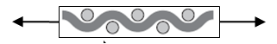
Рис.2. Сдвиг в трансверсальной плоскости.

Сдвиг параллельно волокнам (рис.3) в отличие от межслойного сдвига (рис.4) происходит путем взаимного смещения соседних волокон в продольном направлении. Поскольку препреги всегда имеют на поверхности прослойку матричного полимера, то при сдвиге параллельно волокнам эта прослойка в значительной мере определяет деформацию слоя.
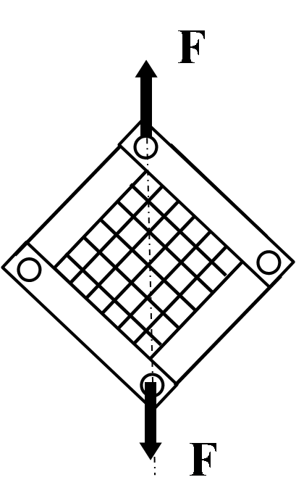 | 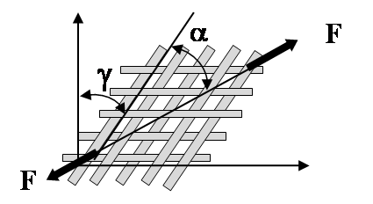
а) | б)
Рис.3. Сдвиг параллельно волокнам.

В теоретических исследованиях [2,5-8] сдвиг параллельно волокнам рассматривают обычно в сравнении со сдвигом в трансверсальной плоскости. При этом значения вязкости при сдвиге вдоль волокон и при сдвиге в трансверсальной плоскости могут отличаться друг от друга [2].
Экспериментальные исследования сдвига в плоскости армирования параллельно волокнам проводят по методу перекашивания квадратной пластины при растяжении по диагонали (рис.3,а). Исследования сдвиговых процессов сухих и пропитанных полимерным связующим тканей показали, что существует типичная для всех тканей зависимость между приложенной силой F и углом сдвига γ (рис.3,б). Относительно в широком диапазоне изменения угла сдвига сила практически остается постоянной (область I). Лишь при γ=40–50° происходит заметное уплотнение ткани, что приводит к резкому увеличению силы (рис.4).
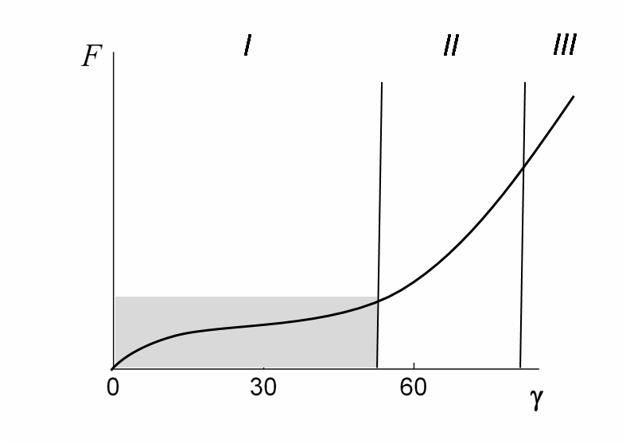
Рис.4. Зависимость между приложенной силой F и углом сдвига γ: I − область практического применения, II − область теоретического исследования,
III − область разрыва образца.

Из анализа литературных источников по теме сдвига в плоскости армирования, можно сделать следующие выводы [5,7-10]:
– максимальный угол сдвига, до которого еще не происходит складок в ткани, лежит в пределах 40-50° и зависит от начального натяжения ткани в квадратной рамке;
– значение сдвиговой силы зависит от структуры ткани;
– с увеличением числа слоев в композите сдвиговая сила увеличивается;
– в случае пропитки тканого наполнителя расплавом полимера появляется дополнительное сопротивление сдвигу;
– увеличение скорости деформации (или скорости сдвига) приводит к увеличению сдвиговой силы и уменьшению угла γ.
Межслойный сдвиг (рис.5) всегда присутствует при формообразовании изделий из слоистых материалов. Его исследованию посвящены многочисленные публикации, в которых чаще всего предполагается, что при межслойном сдвиге деформация локализована в прослойках связующего [2,4,6,10].
Сопротивление межслойному сдвигу, обусловленное вязкостью полимера, является причиной образования складок, волнистости, расслоения препрега в процессе формования. Особенно сильно наблюдается этот эффект в многослойных препрегах и в изделиях со сложной геометрией. Сдвиговая деформация Δx при этом является функцией толщины препрега s и кривизны формы ().
Как показывают эксперименты, увеличение сдвиговой вязкости за счет снижения температуры переработки, а также повышенная скорость формования ведет к появлению дефектов поверхности изделия. Эти дефекты возникают не только в случае, когда ткань в результате своих драпировочных свойств достигает предела деформирования, но и в случае, когда не оптимизированы сило-скоростные режимы формования.

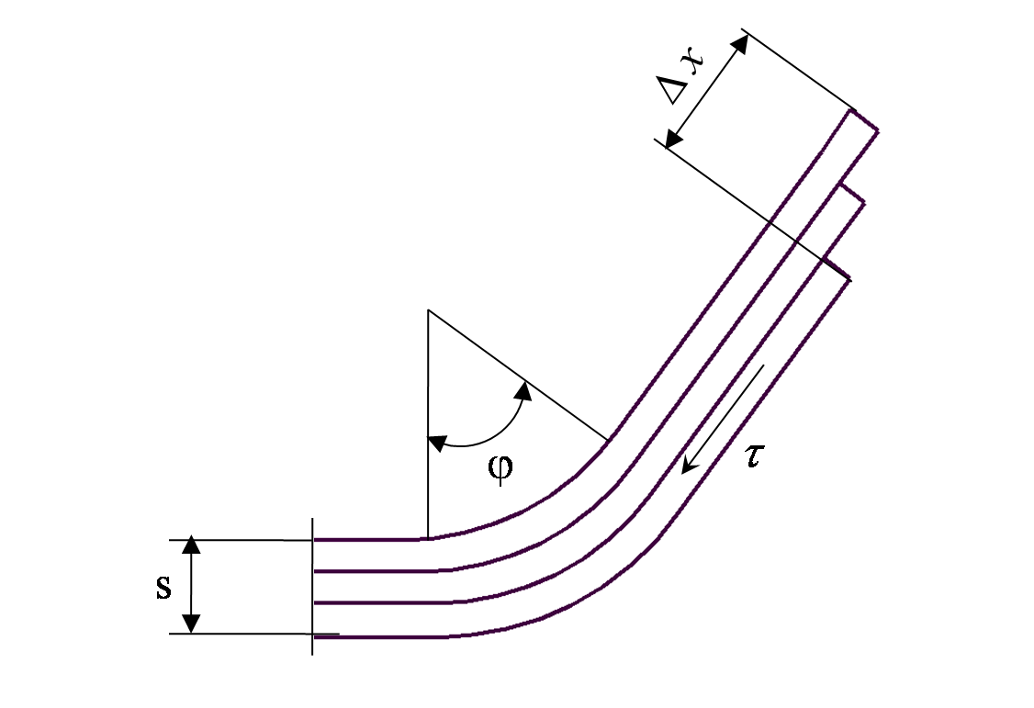
Рис.5. Межслойный сдвиг.

Сопротивление межслойному сдвигу определяют, измеряя усилие вытягивания одного из средних слоев в слоистом композите. Метод вытягивания слоя используется и для количественной оценки вязкости при межслойном сдвиге [2]. При этом учитывают, что течение начинается обычно после достижения некоторого начального усилия, в связи с чем применяют закон течения Бингама. Касательные напряжения находят, предполагая, что они равномерно распределены по всей площадке, где наблюдается сдвиг. Скорость межслойного сдвига считают пропорциональной скорости сдвига матричной прослойки и обратно пропорциональной относительной толщине прослойки. Из этих условий по результатам эксперимента определяют эффективную вязкость при межслойном сдвиге. В то же время обнаруживается нелинейная зависимость между касательными напряжениями и скоростями сдвига [2,4], влияние на эту зависимость давления между слоями и, как уже отмечено выше, структуры прилегающих слоев.

1.3. Деформирование ткани.

Ткань, состоящая из почти нерастяжимых, жестких волокон также деформируется в плоскости в результате двух механизмов: сдвига и растяжения, обусловленных переплетением. Драпировочные свойства (свойства, характеризующие способность ткани охватывать трехмерную поверхность без образования складок) определяются углом между нитями основы и утка. От линейной плотности нитей, типа их переплетения зависит так называемый драпировочный показатель ткани, определяемый при укладке образца на стандартную поверхность двоякой кривизны. Переплетение волокон уменьшает взаимное перемещения отдельных элементов ткани и обеспечивает требуемую плотность материала [1,4-10].
На рис.6 представлены существенные изменения структуры ткани в результате вытяжки. В данном случае речь идет как об удлинении самих волокон (для стекло- и углеродных тканей такие деформации наступают при больших нагрузках, которые нежелательны в процессе формования препрегов), так и об удлинении, обусловленном переплетением ткани.

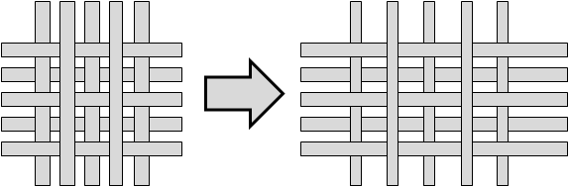 | 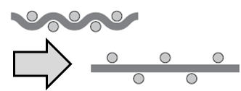
а) | б)
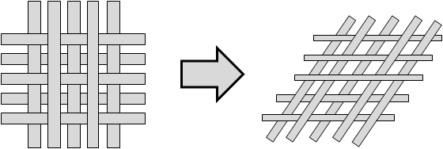 | 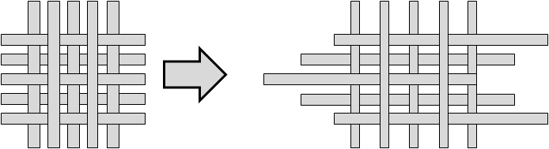
в) | г)

Рис.6. Изменения структуры ткани в результате: а) растяжения волокон;
б) уменьшения высоты волны при переплетении; в) сдвиговых деформаций; г) проскальзывания волокон друг относительно друга под действием приложенной силы.

Мерой сопротивления волокон проскальзыванию служит сдвиговая прочность, которая зависит от коэффициента трения в узлах соединения волокон и типа переплетения. Такой вид деформирования наиболее характерен для тканей с малым числом узлов и при формовании изделий со сложной геометрией [5].
На диаграмме растяжения ткани в направлении основы или утка можно выделить следующие области (рис.7): начальная область (1), переходная область (2), область растяжения волокон (3) и область разрыва (4). В начальной области происходит удлинение образца при сравнительно малом изменении нагрузки, т.е. «вытяжка ткани». После переходной области наступает резкое увеличение силы, которое связано с растяжением самих волокон, после чего происходит разрыв образца.
При растяжении имеет место незначительное увеличение поверхности ткани по сравнению с испытанием на сдвиг. Вытяжка ткани зависит от ряда факторов: материала ткани, толщины и состава нити, переплетения, плотности ткани, толщины ткани.
В настоящей работе на основе экспериментального исследования деформационных характеристик тканых наполнителей, структуры материала, установления условий течения (способа нагружения) и зависимости показателей вязких свойств препрегов от свойств матричного полимера анализируется процесс трехмерного (3D) формообразования изделий из листовых армированных тканью термопластов.
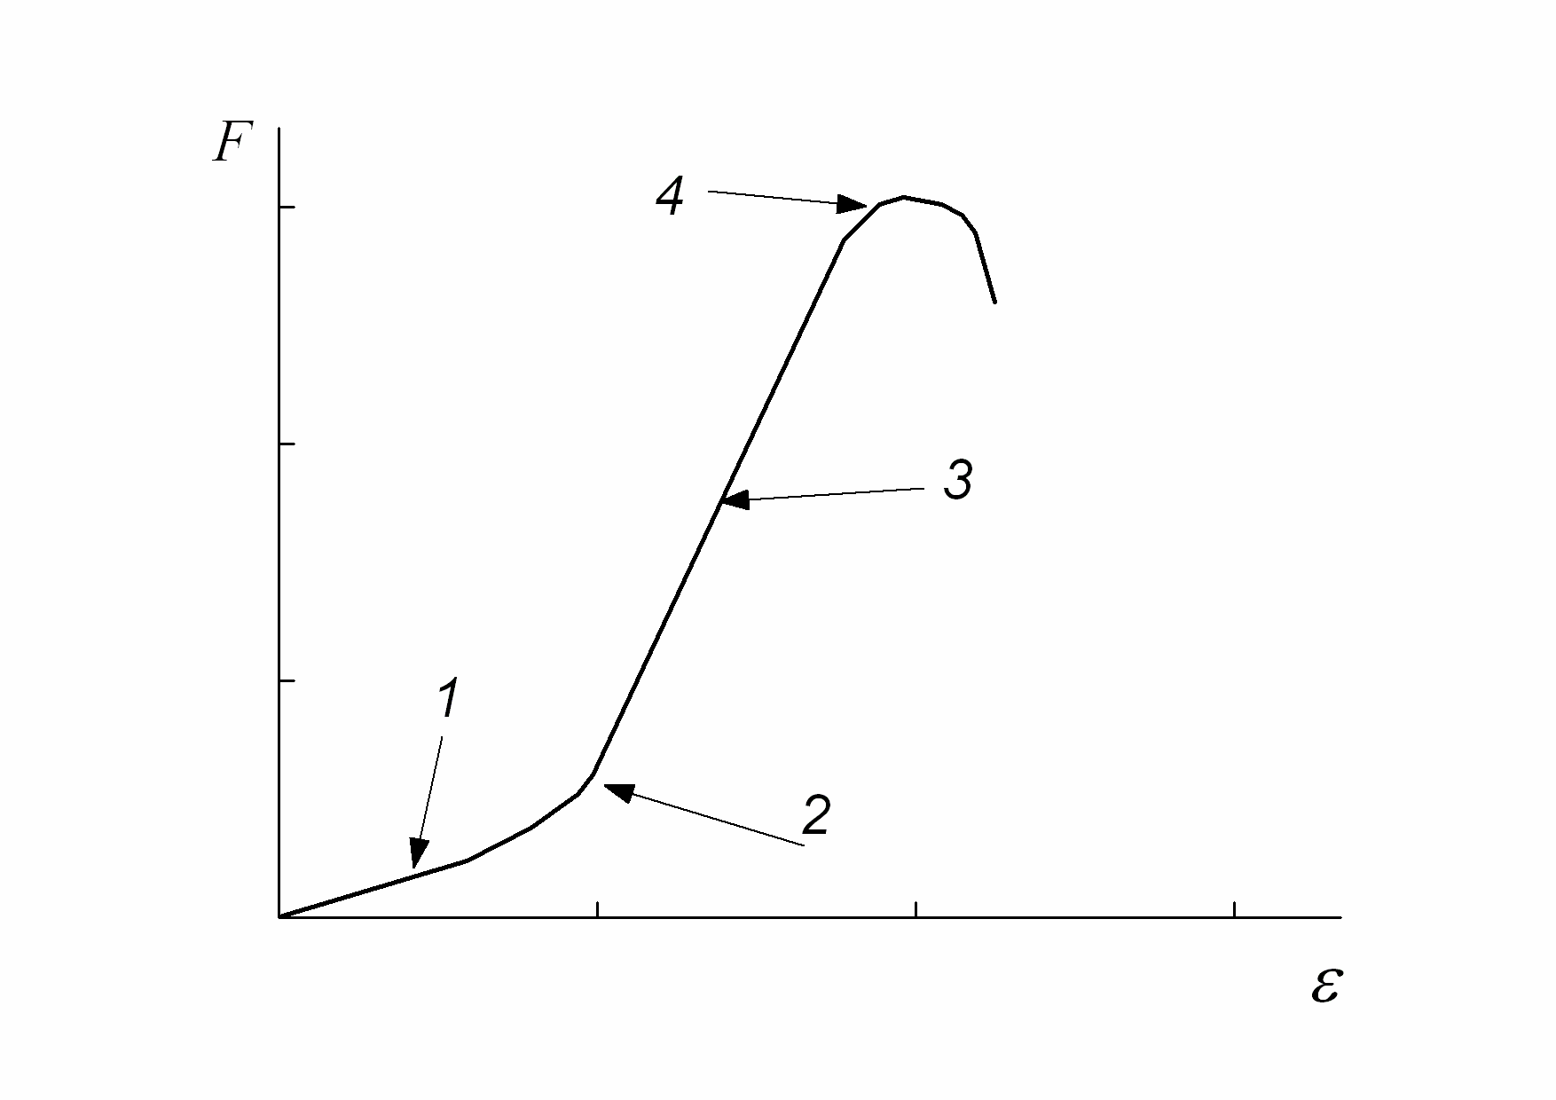

Рис.7. Диаграмма растяжения ткани: 1 – начальная область; 2 – переходная область; 3 – область растяжения волокон; 4 – область разрыва.

2. ЭКСПЕРИМЕНТАЛЬНАЯ ЧАСТЬ
2.1. Материалы.

Экспериментальные исследования проводили с использованием термопластичных полимеров, армированных стеклотканью. В качестве матрицы использовали полиэтилен высокого давления (ПЭВД 16204-020 ГОСТ 16337-77, Полоцкое ПО "Полимир"), в качестве наполнителя – следующие марки стеклотканей: УТС 30П (87) ТУ 48-35-89; ТР -0,7 ТУ 48-35-89; Т10(ВМП) ГОСТ 19170-2001 производства Полоцкого ПО "Стекловолокно". Общие характеристики тканей приведены в таблице 1.
Табл.1.
Характеристики стеклотканей.
Наимено-вание | Переплетение | Плотность, нит/см |  | Разрывная нагрузка, Н |  | Толщина, мм | Поверхн. плотность, г/см²
Наимено-вание | Переплетение | основа | уток | основа | уток | Толщина, мм | Поверхн. плотность, г/см²
Т10(ВМП) | Сатин 8/3 | 36 | 20 | 3136 | 1764 | 0,25 | 310
ТР-0,7 | Полотняное | 30 | 20 | 3136 | 2450 | 0,7 | 850
УТС-30П | Сатин 4/3 | 20 | 12 | 2943 | 441 | 0,22 | 260
2.2. Изготовление образцов.

Армированный стеклотканью термопластичный материал получали по т.н. «пленочной технологии». Различную степень армирования (20%, 30%, 40%, 60% по массе) задавали путем соответствующей укладки слоев стеклоткани и полиэтиленовой пленки. Сформированную таким образом заготовку укладывали в прессформу, нагревали до 200°С, выдерживали под давлением 0,5–0,6 МПа в течение 15–20 мин. и затем охлаждали. Так получали пластины с размерами 250×250 мм толщиной 3–4 мм, из которых вырезали образцы для определения показателей вязких свойств и режимов 3D-формования.

2.3. Измерения.

Для измерения вязкости армированных тканью полимеров все исследования вязких свойств материалов проведены на оригинальных приборах, разработанных специально для этих экспериментов [2]. Ввиду анизотропии вязких свойств исследуемых материалов использовали различные по форме образцы и разные способы нагружения, позволяющие с достаточной точностью воспроизвести тот или иной вид деформирования. В каждом случае проводили специальные эксперименты для отработки техники испытаний и оценки адекватности методов определения показателей вязких свойств.
Показатели вязких свойств матричного полимера определяли по методу деформирования диска между плоскопараллельными плитами. Этот метод достаточно широко используется для измерения вязких свойств термопластов при низких скоростях сдвига, характерных для процесса термоформования. Одно из его существенных достоинств состоит в возможности определения обоих параметров степенного закона течения испытываемого материала из одного опыта по временной зависимости толщины диска [2].
Для описания процессов вязкого течения использовали степенную зависимость между касательным напряжением τ и скоростью сдвига (). Здесь k – коэффициент вязкости (коэффициент консистенции); n – параметр среды.
Схема испытаний показана на рис.8. В эксперименте использовали устройство с плоскопараллельными плитами.
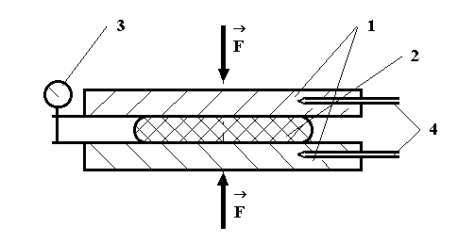
Рис.8. Схема определения вязких свойств полимера путем сжатия образца между плоскопараллельными плитами: 1 – плиты; 2 – образец; 3 – преобразователь перемещения; 4 – термопары.

Решение задачи о сжатии нелинейно-вязкого диска между плоскопараллельными плитами, положенное в основу определения параметров степенного закона течения, получено при условии идеального прилипания материала к плитам.
Если h(t) – толщина диска в момент t, v₀ – скорость ее изменения при усилии деформирования F, то при неизменном объеме образца V имеет место соотношение [2]:
$\frac{d\text{lg}v_{0}}{d\text{lg}h}=\frac{5(1+n)}{2n}$ (2)
Из формулы (1) следует выражение для параметра течения n:
n=5/(2d lgv₀/d lgh–5) (3)
Для коэффициента вязкости k при тех же условиях имеем:
$k=\frac{π^{(1+n)/2}(3+n)h^{5(1+n)/2}F}{2(2+s)^{n}v_{0}^{n}V^{(3+n)/2}}$, (4)
где s=1/n
Коэффициент вязкости k определяли в каждой точке расчетного участка толщины диска, а затем, после осреднения, вычисляли коэффициент вариации значений k в точках выбранного диапазона. Он не превышал, как правило, 10%.
Сдвиг в плоскости армирования исследовали по методу перекашивания квадратной пластины при растяжении по диагонали. Схема нагружения образца показана на рис.9.
Из условия равновесия сил касательные напряжения, обусловливающие сдвиговую деформацию образца, равны [2]:
τ=F/(2Bhcosα), (5)
где B и h – сторона квадрата и толщина образца соответственно; α – угол между диагональю и стороной квадрата (в исходном положении α=45°).

Рис.9. Схемы испытаний препрега на сдвиг в плоскости армирования
с закреплением четырех (а) и двух (б) сторон образца.

Угол сдвига γ выражается через угол α: γ=π/2–2α, откуда следует, что скорость сдвига равна . Дифференцируя по времени выражение для длины диагонали L₀, находим скорость сдвига :
(6)
Каждую ступень нагрузки выдерживали до получения линейного участка диаграммы деформирования. Нагрузку первой ступени подбирали из условия достижения скорости сдвига (1–10).10^{–4}, с^{–1} (что соответствует удлинению диагонали образца на 1–2 мм за 30–60 с). Нагрузка второй ступени обеспечивала скорость сдвига в диапазоне (1–10).10^{–3}, с^{–1}.
На диаграмме выделяли два линейных участка деформирования и фиксировали момент приложения второй ступени нагрузки t (рис.10). Из уравнений регрессии, описывающих линейную зависимость приращений длины растягиваемой диагонали образца от времени, находили скорости сдвига и соответствующие участкам 1 и 2. Параметры степенного закона течения находили, решая систему линейных уравнений, полученных в результате логарифмирования уравнения течения для каждого участка.
Межслойный сдвиг. Характеристики материала при межслойном сдвиге определяли из опытов на растяжение, реализующих простой сдвиг прослойки связующего [2].

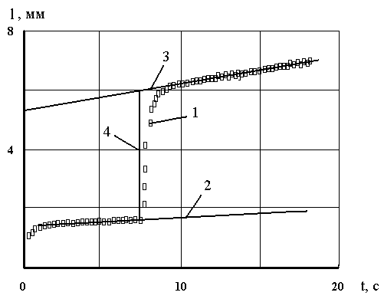
Рис.10. Схема обработки результатов измерений при сдвиге в плоскости армирования: 1 – график удлинения диагонали образца; 2 – линейный участок деформирования на первой ступени нагружения; 3 – линейный участок деформирования на второй ступени нагружения; 4 – участок упругой деформации после приложения второй ступени нагрузки.

Для определения вязких свойств при межслойном сдвиге по методу растяжения образцы слоистого материала длиной 60–80 мм, шириной 15–20 мм надрезали с двух сторон таким образом, чтобы деформация сдвига была локализована только в одном слое (рис.11). Касательные напряжения в слое шириной B и длиной L равны τ=F/(BL). При скорости относительного смещения соседних слоев v и толщине одного слоя h₁ скорость сдвига равна . По значениям касательных напряжений и скоростей сдвига на двух ступенях нагружения, как и при сдвиге в плоскости армирования, находили параметры закона течения.
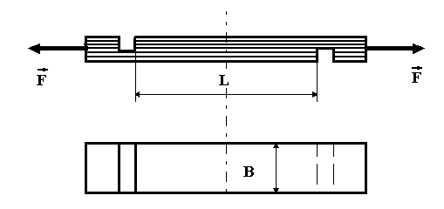
Рис.11. Схема испытаний на межслойный сдвиг путем растяжения надрезанных образцов.

Результаты определения характеристик материала по всем изложенным выше методам подвергали статистической обработке, в процессе которой исключали аномальные значения, оценивали средние значения и рассчитывали доверительные границы для средних значений.
Описанные методы позволяют определить характеристики материала с различной анизотропной структурой и установить влияние структурных факторов на поведение материала в вязкотекучем состоянии.
Деформационные характеристики стеклоткани определяли следующими методами:
– испытанием на растяжение согласно ГОСТ 6943.10;
– определением прочности и растяжимости при продавливании сферическим пуансоном диаметром 20 мм (согласно ГОСТ 29104.8-91).
– определением деформаций при продавливании сферическим пуансоном большего диаметра (30 мм), так как для ткани ТР 0,7 при испытании согласно ГОСТ 29104.8-91 происходит лишь нарушение структуры без разрыва образца.
Исследование процесса 3D-формования проводили методом деформирования образца сферическим пуансоном (диаметром 30 мм).
Схема установки формования заготовки сферическим пуансоном приведена на рис.12.
Образец 1, закрепленный по контуру, нагружали в центре сферическим пуансоном 2 (радиусом 15 мм), перемещающимся вертикально по направляющей системе 3. Скорость деформирования и давление прессования устанавливали подбором грузов 4. Записывали перемещение пуансона как функцию времени при заданной температуре и нагрузке с помощью тензорезисторного преобразователя перемещения 5, соединенного с компьютером 6. Температуру испытаний устанавливали терморегулятором термокамеры 7 в диапазоне от 20 до 160°С.

3. РЕЗУЛЬТАТЫ И ИХ ОБСУЖДЕНИЕ
3.1. Показатели вязких свойств матричного полимера.

Целью экспериментального исследования вязких свойств термопластичного полимера, используемого в качестве матрицы при изготовлении препрегов, являлась проверка соответствия течения степенному закону (), определение параметров закона течения и установление зависимости параметров от температуры.

Рис.12. Схема экспериментальной установки: 1 – образец в зажимной рамке; 2 – сферический пуансон; 3 – направляющая система; 4 – груз; 5 – тензорезисторный датчик перемещения; 6 – компьютер; 7 – термокамера.

Рис.13. Зависимость эффективной вязкости ПЭВД от скорости сдвига при температуре 1 – 180°С, 2 – 140°С, 3 – 100°С.

Соответствие степенному закону проверяли путем анализа зависимости между касательными напряжениями и скоростями сдвига. Степенному закону течения в двойных логарифмических координатах соответствует линейная зависимость между этими величинами, а также линейная зависимость эффективной вязкости от скорости сдвига. Это подтвердили результаты эксперимента (рис.13).
С увеличением температуры вязкость расплава снижается (рис.14). Зависимость коэффициента вязкости от обратной температуры линейна в полулогарифмических координатах, что свидетельствует об обоснованности использования для ее описания уравнения Аррениуса.
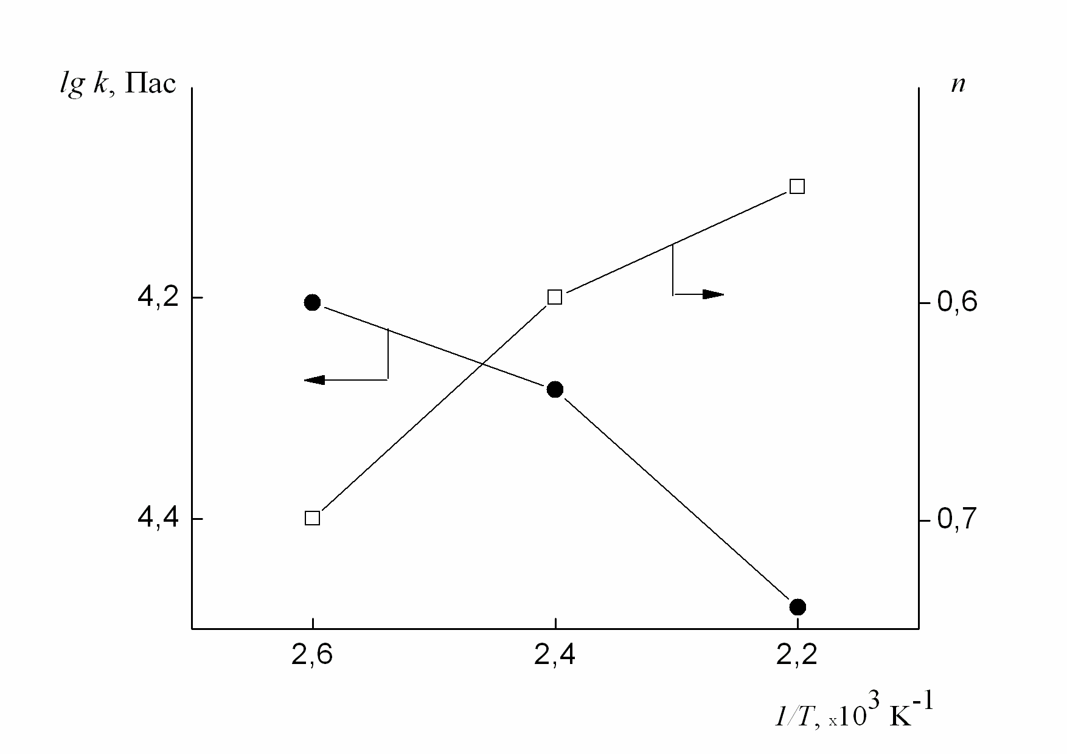
Рис.14. Зависимость эффективной вязкости k и параметра n степенного закона течения от обратной температуры.

Установлено, что показатель степени в законе течения с увеличением температуры расплава также несколько увеличивается (рис.14). Следовательно, степень нелинейности вязких свойств уменьшается. Это также согласуется с физическими представлениями о характере течения высокомолекулярных систем.
Учитывая установленные здесь закономерности, определили параметры закона течения полимера, используемого в качестве матрицы препрегов, в зависимости от температуры. Эти показатели приведены в табл.2.
Табл.2.
Характеристики вязкопластических свойств ПЭВД в зависимости от температуры.
Температура,  °С | Показатель степени | Коэффициент  вязкости, кПа | Предел текучести, кПа
100  140  180 | 0,60  0,64  0,76 | 29,0  18,0  11,0 | 5,61  3,00  1,81

Полученные характеристики вязких свойств учитывали для анализа течения однонаправленных препрегов в процессе 3D-формования изделия.

3.2. Деформационные характеристики стеклоткани.

Наглядное представление о зависимости между нагрузкой и удлинением дает диаграмма растяжения. Для метода 3D-формования интересно деформационное состояние материала в начальной и переходной области диаграммы (рис.7), где характерно увеличение удлинения при сравнительно незначительном приложении действующей нагрузки. Испытания на растяжение образцов тканей по основе и утку в этом диапазоне представлены на рис.15.
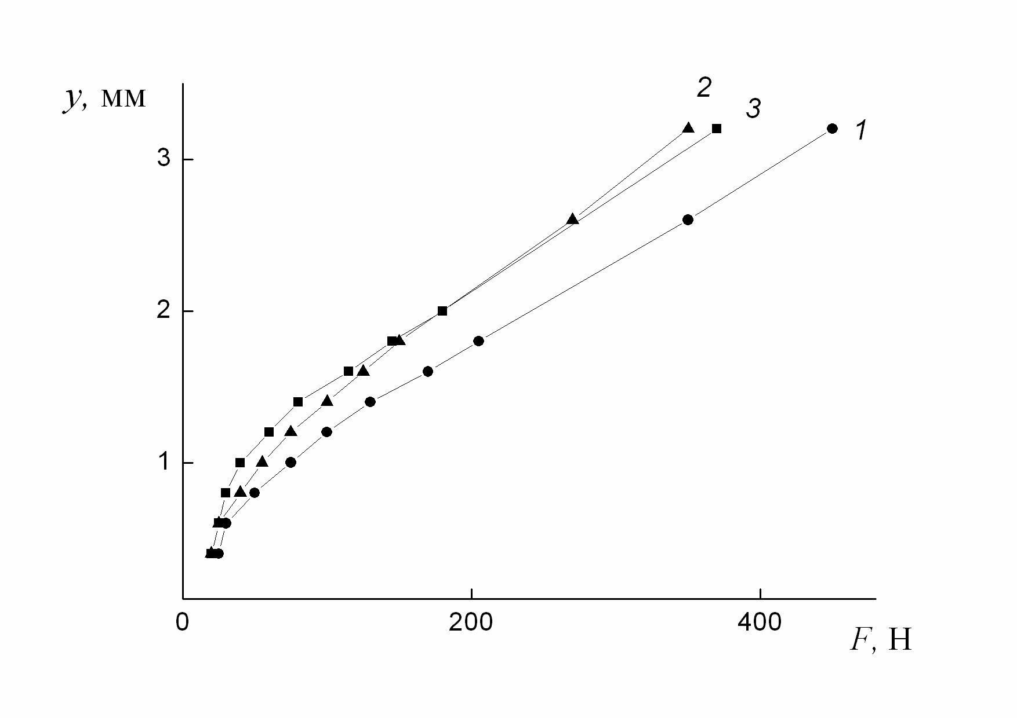 | 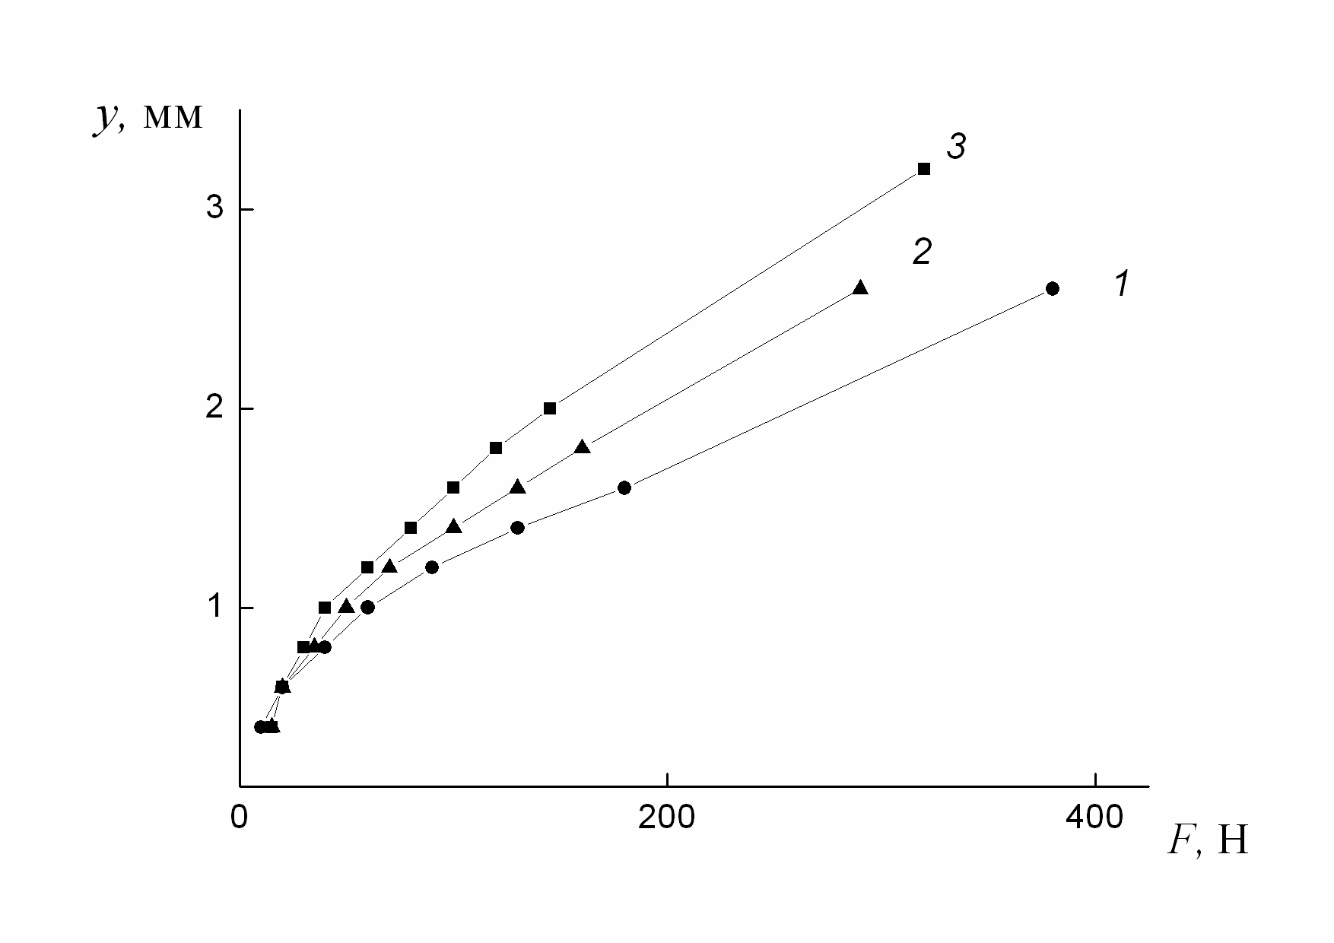
а) | б)
Рис.15. Диаграмма растяжения тканей: 1 – Т10(ВМП); 2 – ТР 0,7; 3 – УТС; а – основа, б – уток.

Результаты измерений показывают, что при растяжении ткани по основе и утку имеет место незначительное относительное удлинение в начальной и переходной области (около 1%) для указанных типов ткани. Величина вытяжки зависит от типа ткани и направления приложения нагрузки. Наибольшей растяжимостью (деформируемостью) обладает ткань УТС в направлении утка.
При определении прочности и растяжимости при продавливании сферическим пуансоном диаметром 20 мм (согласно ГОСТ 29104.8-91) установлено, что ткани на основе стеклянных волокон имеют низкие значения растяжимости. Значения растяжимости приведены в таблице 3.
Табл.3.
Значения растяжимости стеклотканей.
Тип ткани | Стрела прогиба, мм | Растяжимость, %
УТС | 1,51 | 0,8
Т10(ВМП) | 1,42 | 0,69
ТР 0,7 | 1,75 | 1,0

При определении драпировочного показателя тканей УТС, Т10(ВМП), ТР-0,7 выявлено, что наибольшей растяжимостью обладает ткань УТС, так как при наименьших усилиях подвергалась большим деформациям. Образцы тканей Т10(ВМП) и ТР-0,7 деформировались практически одинаково. График зависимости глубины деформирования от приложенной нагрузки представлен на рис.16.
Опыты по определению драпировочного показателя (в данном случае как угла между основой и утком, образующимся при растяжении усилием 1 Н/см полоски, вырезанной под углом 45° к основе ткани) показали, что для стеклотканей типа Т10(ВМП) и ТР 0,7 он приближенно одинаков и составляет 35–40°, при этом предельный (без образования складки) угол контакта ткани со сферической поверхностью составляет 70–75°. Для ткани УТС эти углы составляют примерно 30 и 65° соответственно. Чем меньше значение угла, тем менее склонна ткань к образованию складок.
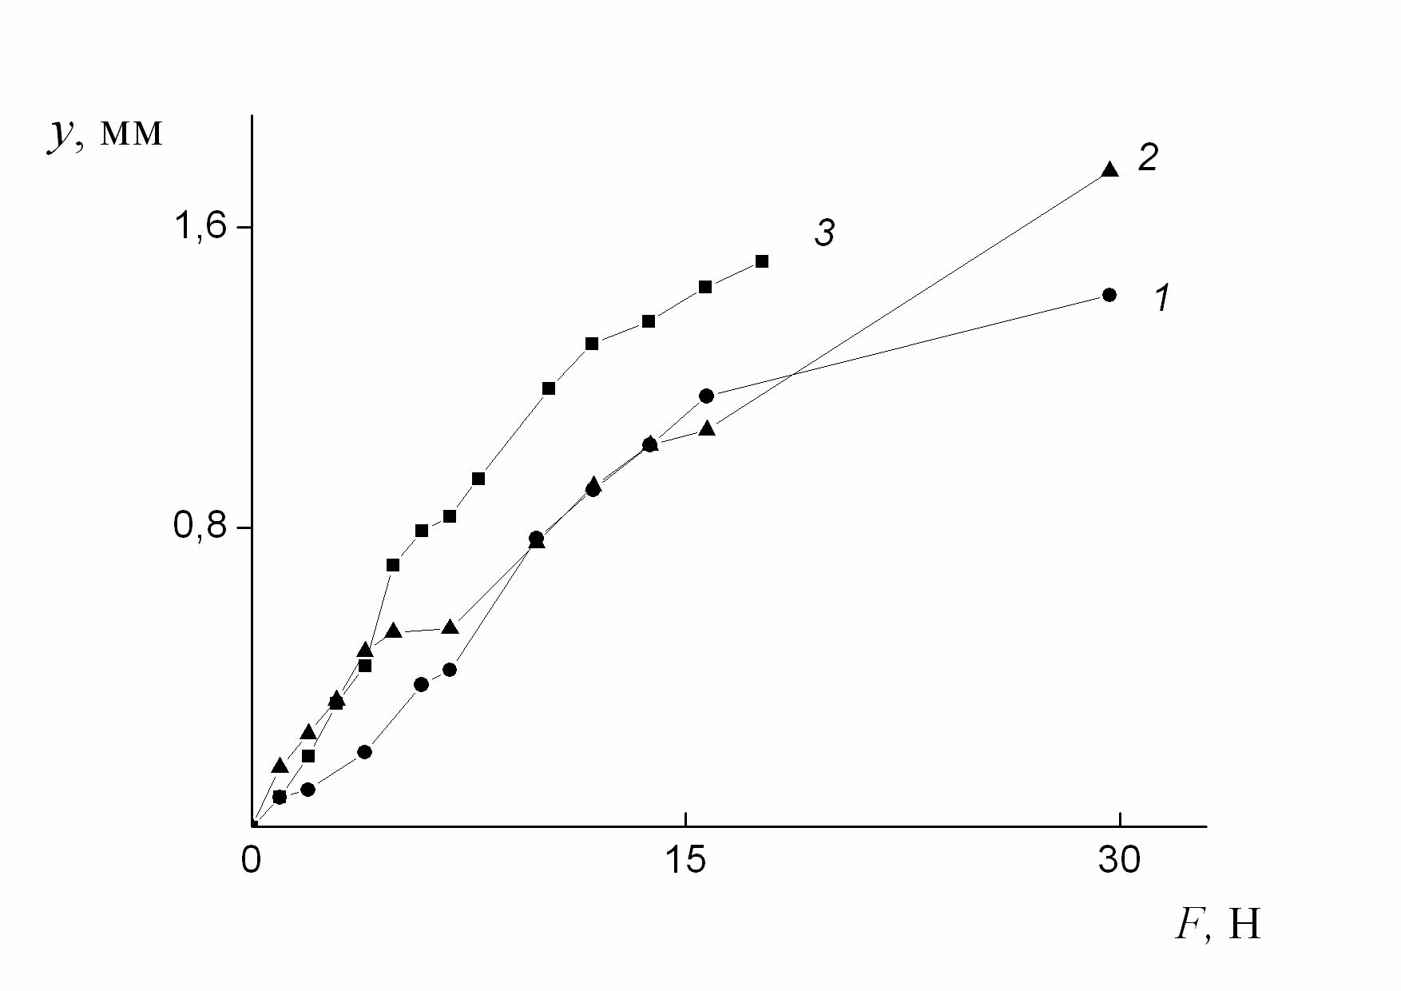
Рис.16. Диаграмма деформирования тканей сферическим пуансоном:
1 – Т10(ВМП); 2 – ТР 0,7; 3 – УТС.

На основании проведенных исследований можно сделать выводы, что напряжения в ткани в области вытяжки невелики и составляют примерно 2% от разрывных напряжений. Эти напряжения должны быть учтены при формовании изделия. Растяжимость ткани зависит как от структуры самой ткани, так от направления приложения нагрузки. Измеренные значения растяжимости в направлении основы и утка очень малы и составляют менее 1% от общей длины образца, поэтому препрег в процессе формования следует закреплять под углом (оптимальный угол 45°) к направлению основы или утка.

3.3. Параметры течения армированного материала.

Сдвиг в трансверсальной плоскости. Так как деформации препрега в трансверсальной плоскости малы по сравнению с деформациями сдвига в плоскости армирования и межслойным сдвигом, параметры течения в данном случае не определялись.
Сдвиг в плоскости армирования.
Исследовали материалы слоистой структуры, полученные укладкой слоев стеклоткани при различных степенях армирования в главных направлениях (0 – в направлении основы, 90 – в направлении утка). Измерения проводили в диапазоне скоростей сдвига от 0,001 до 0,01 с^{–1}. Результаты испытаний вязких свойств содержатся в табл.4.
При наличии очевидной зависимости коэффициента вязкости от температуры и степени армирования зависимость показателя степени в законе течения не столь очевидна, хотя в большинстве случаев более высокой температуре соответствует и более высокое значение параметра n.

Табл.4.
Характеристики вязких свойств препрега на основе стеклоткани Т10(ВМП)
при сдвиге в плоскости армирования.
Содержание волокна, масс. % | Направление | Температура,  °C | Параметры  закона течения
Содержание волокна, масс. % | Направление | Температура,  °C | n | k, МПа
20 | 0 | 100 | 0,44 | 3,7
20 | 0 | 140 | 0,22 | 1,4
20 | 90 | 140 | 0,52 | 1,9
40 | 90 | 100 | 0,39 | 2,7
40 | 90 | 140 | 0,7 | 0,89
60 | 0 | 100 | 0,31 | 2,4
60 | 0 | 140 | 0,41 | 1,1

Из проведенных экспериментов можно сделать вывод об увеличении коэффициента вязкости по мере увеличения степени армирования. О влиянии структуры и типа ткани на эти показатели нельзя сделать однозначных выводов.
Параметр n в степенном законе течения согласно данным табл.4 имеет некоторую тенденцию к возрастанию с увеличением доли стекловолокна в композите, хотя разброс значений оказался довольно большим. Причиной существенного разброса показателей вязких свойств препрега, по-видимому, является неоднородность материала и специфический характер его деформирования при сдвиге в плоскости армирования вследствие сдвига, как между слоями, так и в каждом слое параллельно элементарным волокнам.
Параметры степенного закона течения препрега на основе стеклоткани Т10(ВМП) при деформировании в плоскости армирования незначительно отличаются от параметров препрега на основе стеклоткани ТР 0,7. (ср. данные в табл.4,5). Показатель степени n практически не зависит от содержания стеклонаполнителя и от направления площадок сдвига. Коэффициент вязкости с увеличением температуры в обоих случаях уменьшается.
Табл.5.
Характеристики вязкоупругих свойств препрега на основе стеклоткани ТР 0,7
при сдвиге в плоскости армирования.
Содержание волокна,  масс. % | Направление | Температура,  °C | Параметры  закона течения
Содержание волокна,  масс. % | Направление | Температура,  °C | n | k, МПа
20 | 0 | 100 | 0,69 | 2,13
20 | 90 | 100 | 0,68 | 2,88
20 | 0 | 120 | 0,33 | 1,23
20 | 90 | 120 | 0,39 | 1,65

Таким образом, результаты испытаний подтвердили результаты, приведенные в работе [2]: на течение препрега при сдвиге в плоскости армирования огромную роль оказывает локализация деформаций в полимерных прослойках.
3.4. Межслойный сдвиг.

Вязкие свойства препрегов при межслойном сдвиге определялись в диапазоне скоростей сдвига 0,05–0,5 с^{–1}. Значения параметров степенного закона вязкого течения препрега на основе ткани Т10(ВМП) (30 масс.%) оказались близкими к значениям параметров, полученных при деформировании между плитами образцов матричного полимера без наполнителя (см. табл.2 и 6).
Табл.6.
Значения параметров степенного закона вязкого течения при межслойном сдвиге.
Температура,  °C | Параметры закона течения
Температура,  °C | n | k, кПа
100 | 0,60–0,65 | 18–29
120 | 0,65–0,67 | 12–30

На основании этого можно констатировать, что вязкие свойства препрегов при межслойном сдвиге определяются в основном вязкими свойствами полимерной матрицы.
Следует отметить существенный разброс экспериментальных данных для отдельных образцов. В некоторых случаях вычисленные значения параметров выходили за пределы, указанные выше. Очевидно, что это связано с влиянием несовершенств структуры препрега, получаемого по пленочной технологии.
На основании проведенных экспериментов можно констатировать, что вязкие свойства препрега слоистой структуры при межслойном сдвиге определяются реологией матричного полимера и мало зависят от укладки слоев.

3.5. Исследование процесса 3D-формования.

Экспериментальное исследование процесса 3D–формования листовых армированных тканью термопластов показало, что качество получаемых изделий зависит от силоскоростных режимов процесса формообразования и от реологических свойств материала.
Режимы формования подбирались таким образом, чтобы избежать таких нежелательных эффектов как образование складок, разрыва образца и его выскальзывание из зажимной рамки. Как видно из рис.17 и 18, усилие формования влияет на глубину вытяжки и скорость деформации образца.
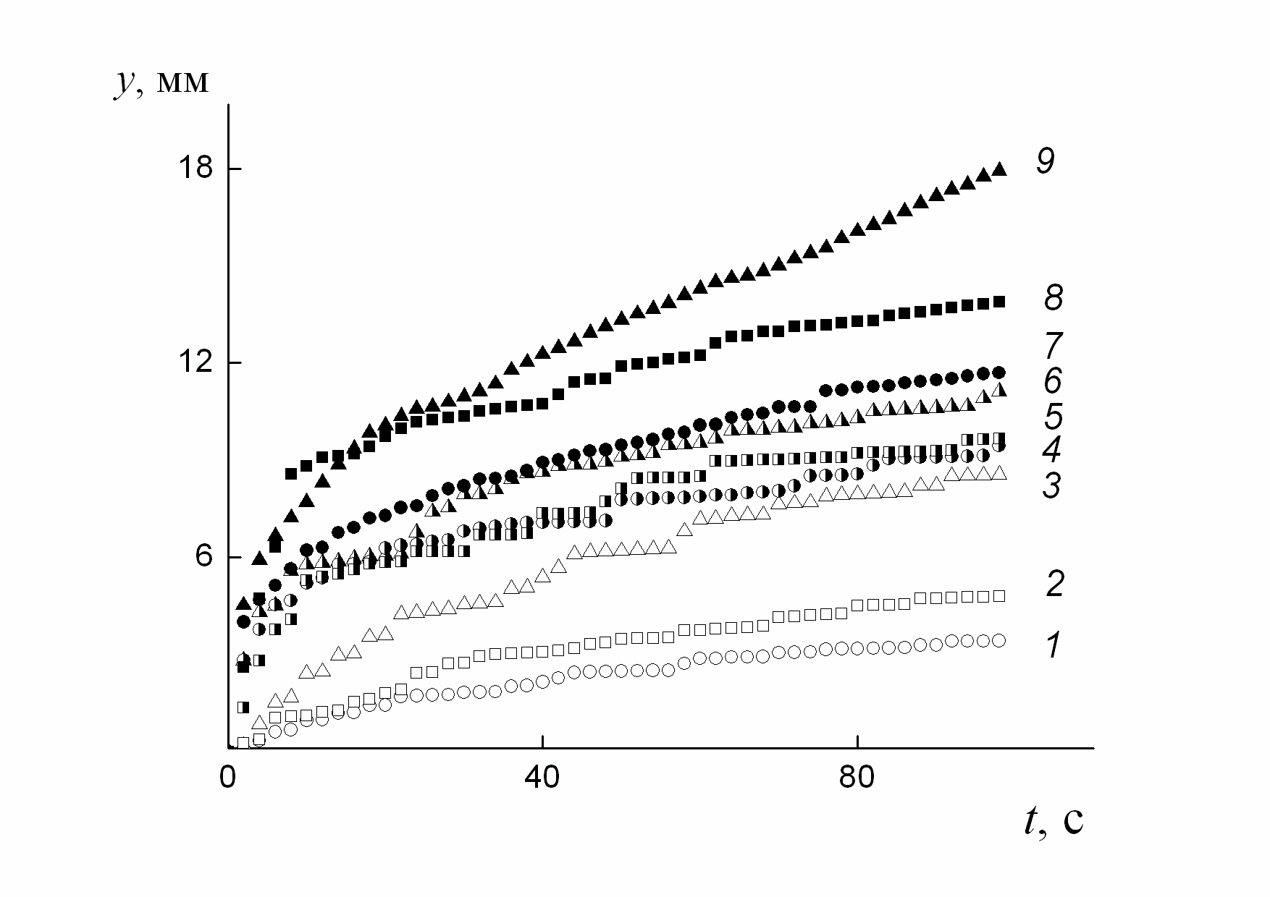
Рис.17. Зависимость глубины вытяжки препрега от времени деформирования при различных усилиях формования: 1,4,7 − на основе ткани Т10(ВМП); 2,5,8 − на основе ткани УТС; 3,6,9 − на основе ткани ТР0,7; 1,2,3 − усилие формования 10 Н; 4,5,6 − 15 Н, 7,8,9 − 20 Н.

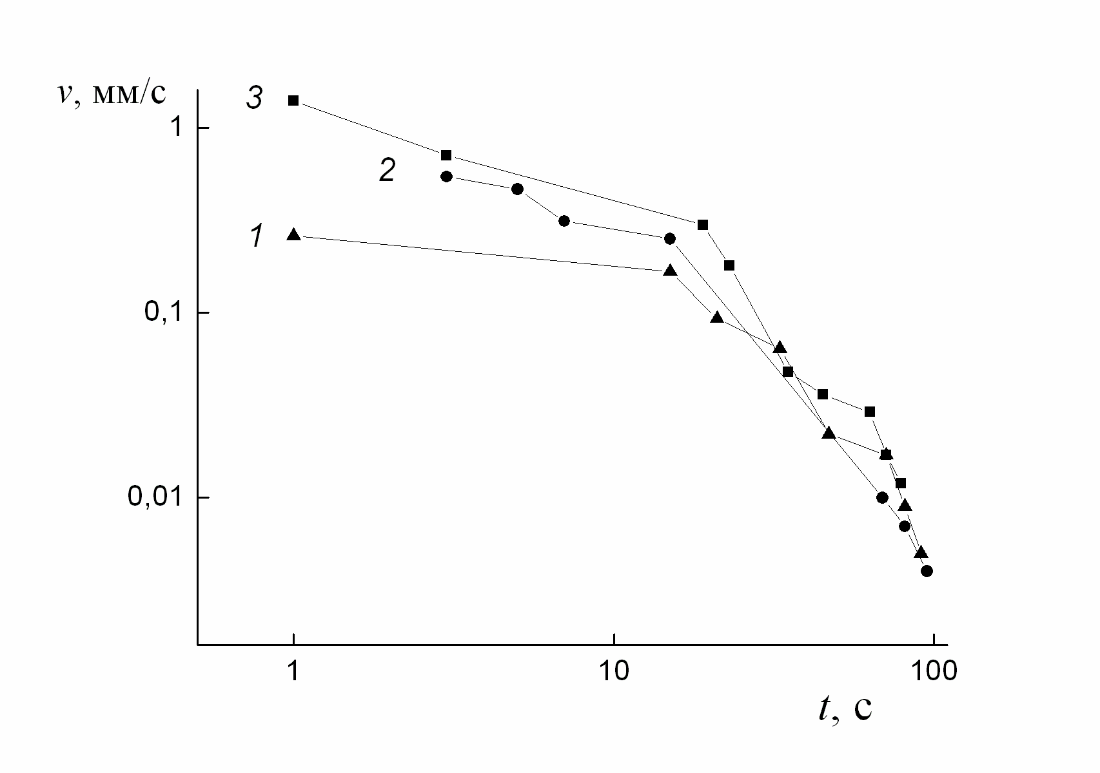
Рис.18. Зависимость скорости формования препрега на основе ткани Т10(ВМП) от времени деформирования при различных усилиях формования: 1 − усилие формования 10 Н, 2 − 15 Н, 3 − 20 Н.

На рис.19 представлены зависимости глубины вытяжки образца от времени деформирования при степенях наполнения 20%, 30%, 40% для исследуемых тканей. Температура образцов составляла 140°С, усилие деформирования 10Н.
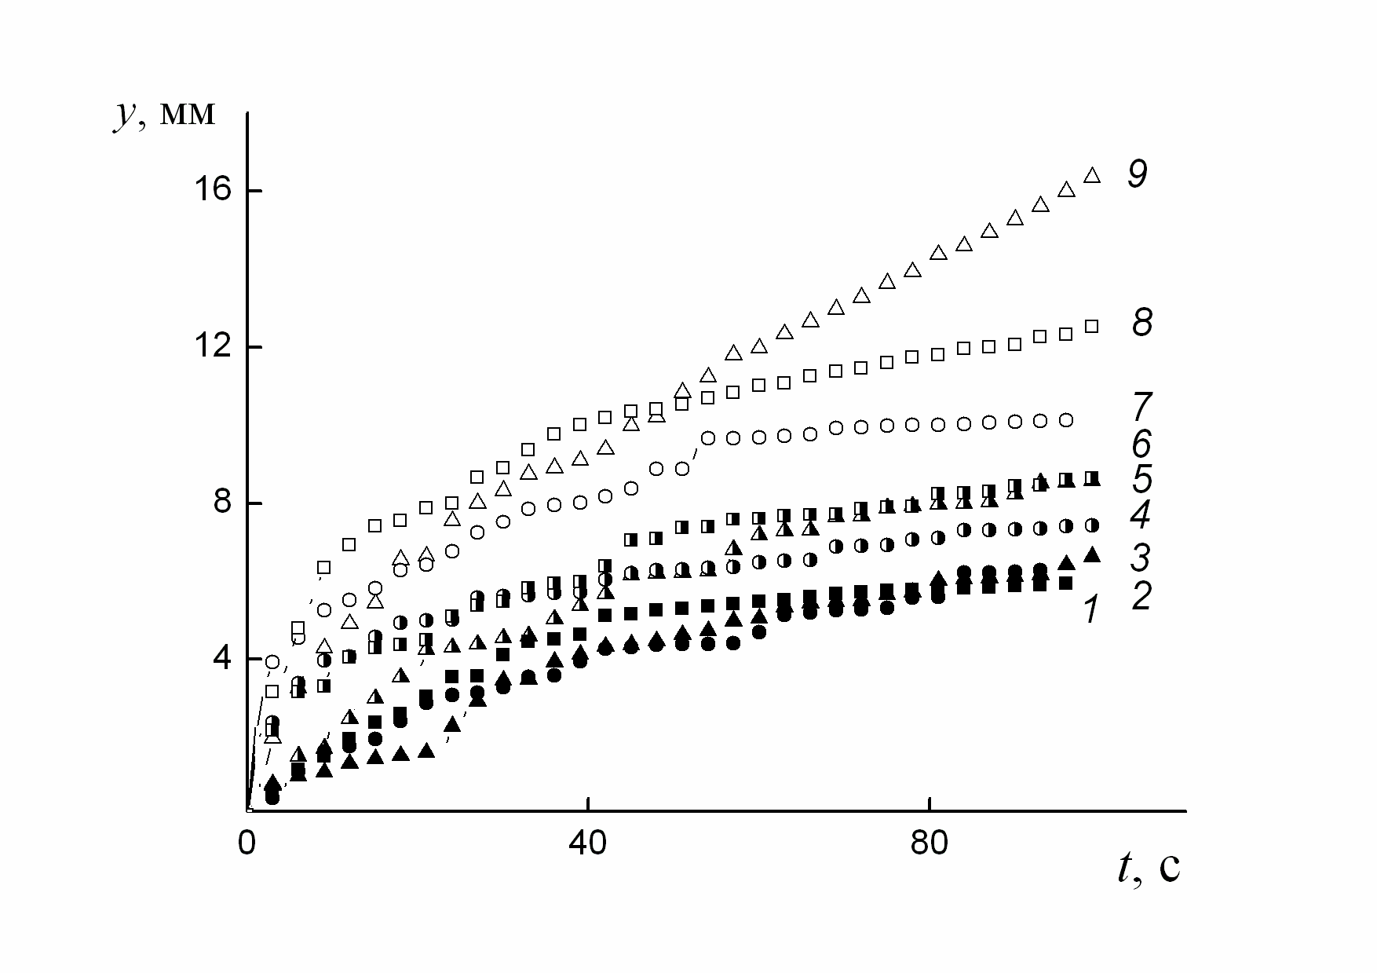
Рис.19. Зависимость глубины вытяжки препрега от времени деформирования при различных степенях наполнения: 1,4,7 − на основе ткани Т10(ВМП), 2, 5, 8 − на основе ткани УТС, 3, 6, 9 − на основе ткани ТР 0,7, 1, 2, 3 − степень наполнения 40%, 4, 5, 6 − степень наполнения 30%, 7, 8, 9 − степень наполнения 20%.

Как уже отмечалось, деформацию препрега при 3D-формовании следует рассматривать как комплексный процесс изменения размеров и формы как армирующего материала, так и прослойки полимерного связующего. В данном случае наблюдается суммарное действие сдвига в плоскости армирования, межслойного сдвига и деформации самой ткани. С увеличением степени армирования происходит увеличение сдвиговой вязкости в плоскости армирования, уменьшается толщина полимерной прослойки при межслойном сдвиге и, как следствие, уменьшение глубины вытяжки препрега. Как показывает эксперимент, с увеличением степени наполнения происходит уменьшение влияния структуры ткани на деформационные процессы. Влияние драпировочных свойств ткани на глубину вытяжки препрега отчетливо видно из рисунка для степени наполнения 20%.
Из эксперимента на растяжимость установлено, что наиболее лучшими свойствами обладает ткань УТС. Следует отметить, что препрег на основе ТР 0,7 деформируется схоже с УТС в начальный момент времени, а затем даже и превосходит УТС по деформационным показателям. Это можно объяснить структурой ткани ТР 0,7, а именно ее полотняным переплетением, где с течением времени наблюдается эффект проскальзывания волокон друг относительно друга под действием нагрузки (рис.6,г).
На рис.20 представлена зависимость глубины вытяжки препрега от времени деформирования при варьировании температуры материала. Усилие деформирования в данном случае составляло 10Н.
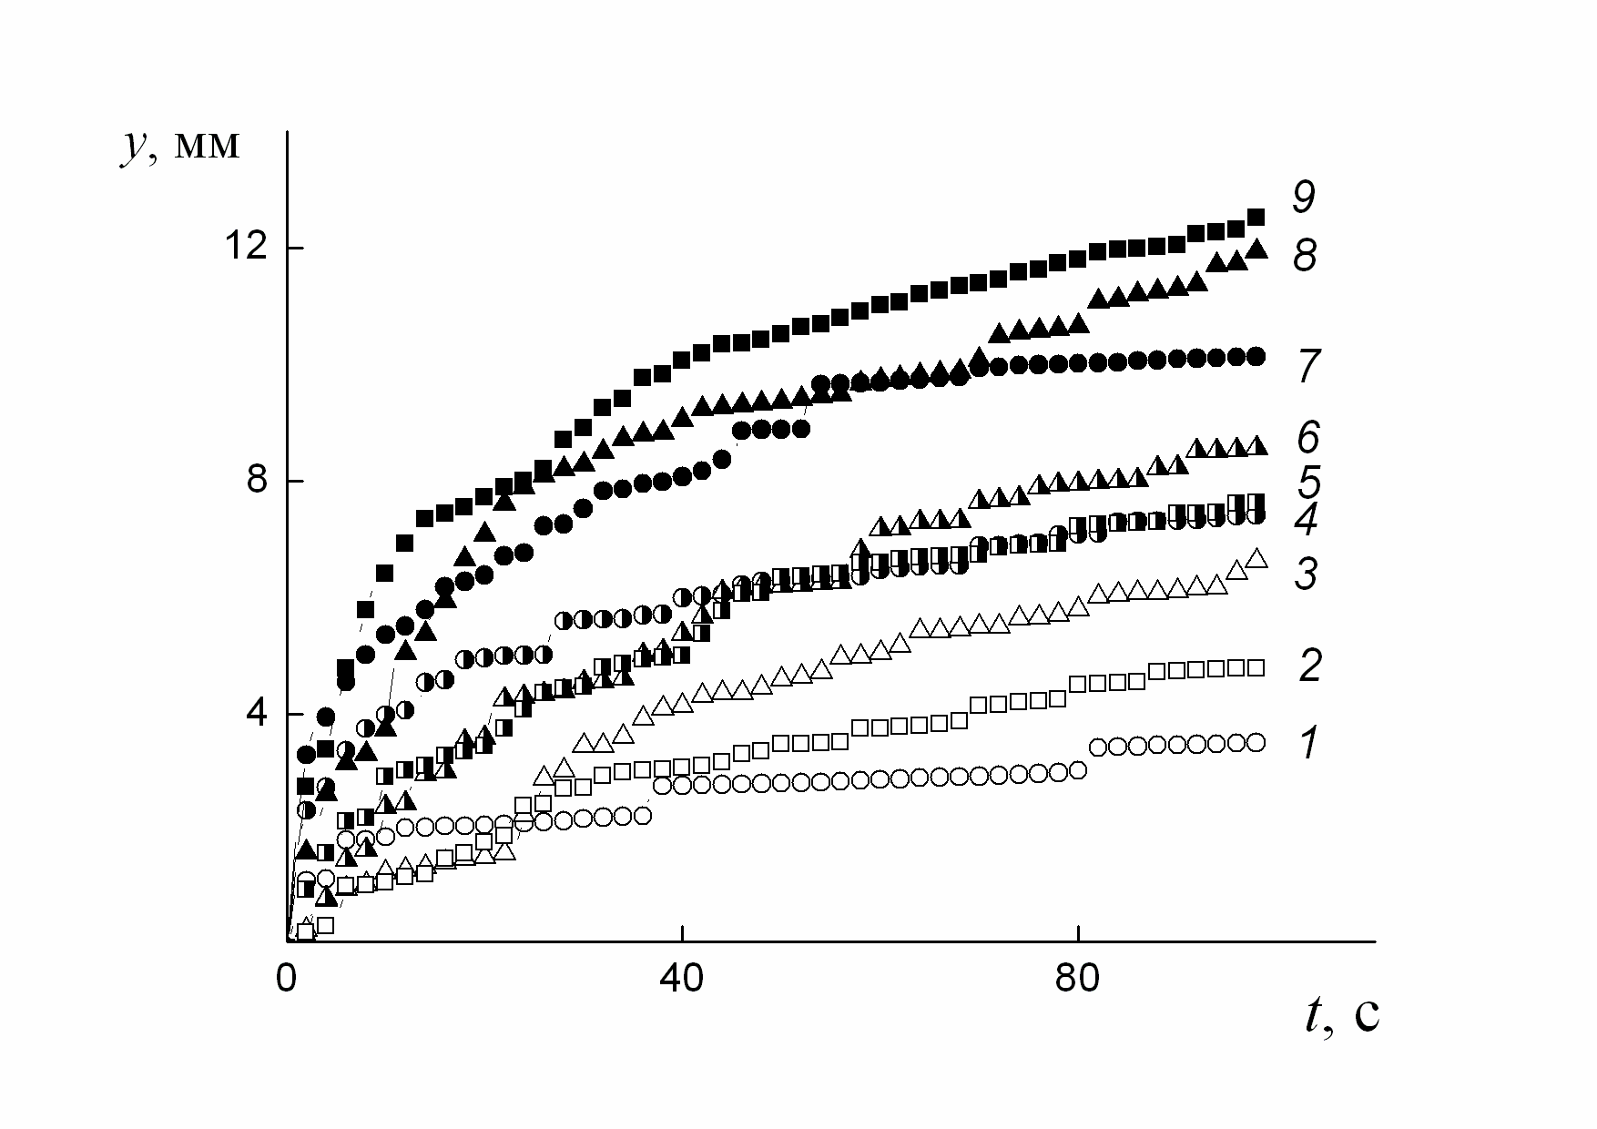
Рис.20. Зависимость глубины вытяжки препрега от времени деформирования при различной температуре: 1, 4, 7 − на основе ткани Т10(ВМП), 2, 5, 9 − на основе ткани УТС, 3,6,8 − на основе ткани ТР 0,7, 1, 2, 3 − температура 120 °C, 4, 5, 6 − 140 °C, 7, 8, 9 − 160°C.

Из результатов эксперимента следует, что с увеличением температуры препрега глубина вытяжки препрега возрастает, что согласуется с данными, полученными при определении вязких свойств материала. Величина вытяжки зависит также от структуры ткани. Если при низкой температуре лучшие деформационные свойства показал препрег на основе ткани ТР 0,7, то при повышенной температуре – препрег на основе ткани УТС. При высоких значениях температуры деформация препрега хорошо корреллирует с деформацией непропитанных тканей (рис.16,19). Это свидетельствует о том, что механизм деформации препрега зависит от вязких свойств матричного полимера. Однако, при повышенных температурах наряду с деформацией слоев в плоскости армирования и межслойными сдвигами активизируются фильтрационные явления, которые служат также причиной изменения макроструктуры образца.
В то же время можно отметить, что от степени наполнения и температуры зависит скорость деформирования препрега (dy/dt), которая возрастает с ростом температуры образца и снижается с увеличением степени наполнения (рис.19 и 20). Наряду с вязким деформированием препрега и матричного полимера происходит деформация самой ткани. Скорость этой деформации зависит от структуры ткани и структурными изменениями в материале. Если для образцов на основе УТС и Т10(ВМП) процесс деформирования заканчивается примерно при 90 секунд, то для препрега на основе ТР 0,7 имеется значительный потенциал (рис.21). Это факт доказывает, что подбором оптимальной скорости деформирования соответственно можно достичь максимального значения глубины вытяжки препрега.
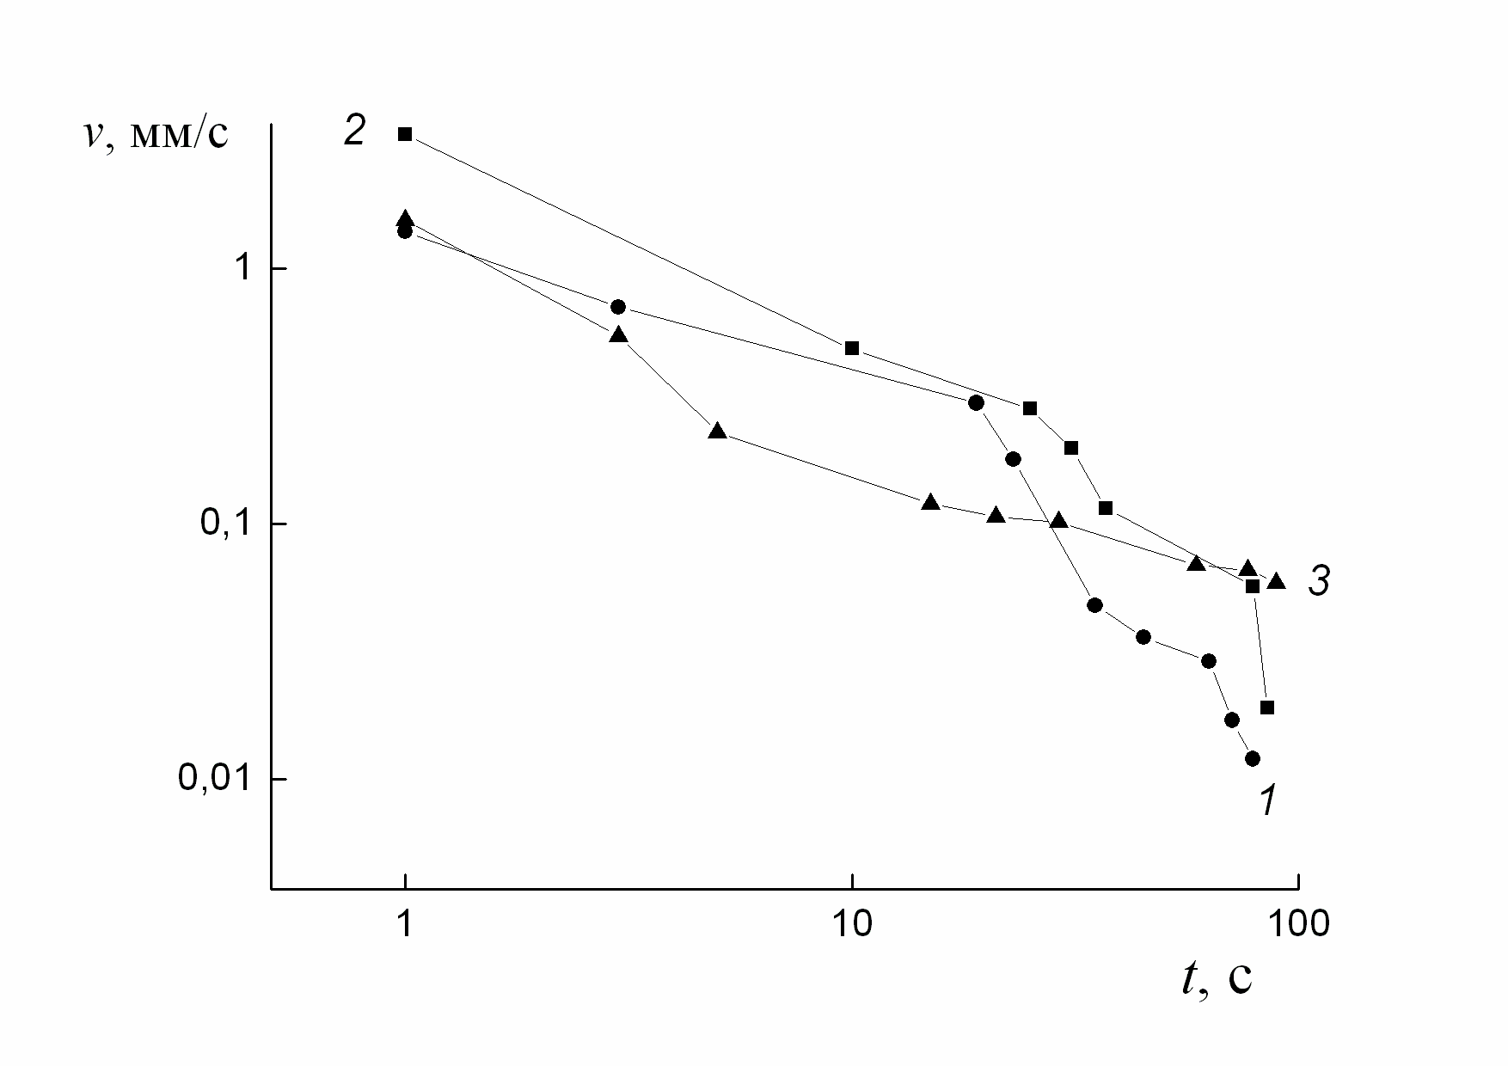
Рис.21. Зависимость скорости деформирования препрега (30 масс.%) от времени: 1 − на основе ткани Т10(ВМП), 2 − на основе ткани УТС, 3 − на основе ткани ТР 0,7. (Температура образца 140 °C, усилие − 20 Н).

Сравнивая результаты испытаний при определении деформационных характеристик компонентов с результатами 3D – формования образцов можно сделать следующие выводы:
1) образцы, армированные тканью УТС, как и сама ткань, характеризовались лучшей формуемостью, однако поверхностная прочность материала мала, часто наблюдался прорыв образцов при увеличении нагрузки.
2) препрег на основе ткани Т10 (ВМП) формовался медленнее всех, как и сама ткань, но прорывов в условиях испытаний не было.
3) препрег на основе ткани ТР 0,7, формовался значительно лучше, чем образцы, армированные тканью Т10(ВМП), что можно объяснить особенностями полотняного переплетения ткани ТР 0,7.

ЗАКЛЮЧЕНИЕ

В результате экспериментальных исследований установлено, что закономерности вязкого течения армированных тканью термопластов, структура материала, а также силоскоростные режимы формования обусловливают качество получаемых изделий и требуемую глубину вытяжки препрега при прессовании. Путем определения реологических характеристик армированных тканью термопластов, а также их компонентов возможно предсказать напряженно-деформированное состояние изделия на начальной стадии проектирования. Прогнозирование поведения материала при деформировании позволяет оптимизировать параметры процесса прессования.
В работе показано, что в процессе формования на начальной стадии формования преобладает течение препрега путем сдвига в плоскости армирования и межслойного сдвига. Характер данного деформирования зависит от вида переплетения и структуры ткани, структуры препрега и от параметров процесса. В диапазоне температур и скоростей сдвига, типичных для процессов формообразования изделий, вязкое течение армированных термопластов удовлетворительно описывается степенным законом. Параметры закона течения, зависящие от вязких свойств матричного полимера, вида течения и структуры препрега можно определять по описанной выше методике. Снижение вязкости полимера способствует, с одной стороны, повышению производительности процесса, увеличению глубины вытяжки образца, с другой стороны, может ухудшить качество изделия в результате фильтрации матричного полимера через волокнистую систему, а также нежелательного проскальзывания волокон друг относительно друга и смещения слоев препрега. Увеличение степени наполнения волокнами приводит к росту коэффициентов вязкости и, соответственно, усилия прессования.
При достижении определенных параметров процесса формообразования (скорости, усилия прессования) формуемость образца во многом зависит от драпировочных свойств самой ткани.
Более детальное изучение вышеотмеченных особенностей деформации препрегов с термопластичной матрицей в процессах формообразования изделий позволит выработать рекомендации по совершенствованию процессов формования и управлению их параметрами.

ЛИТЕРАТУРА

- Mitscherling J. Technisch-wissenschaftlicher Bericht. – Technische Hochschule Aachen, 1992.
- Марков А.В. Течение однонаправленных термопластичных препрегов в процессах формообразования изделий / Дис. ... канд. техн. наук. – Минск: Белорусский гос. техн. ун - т, 2001.
- Spencer A.J.M. Theory of fabric-reinforced viscous fluids // Composites. – 2000. – Part A. – Vol.31. – P.1311-1321.
- Jehrke M. Umformen gewebeverstärkter thermoplastischer Prepregs mit Polypropylen- und Polyamid-Matrix im Pressverfahren. Technisch-wissenschaftlicher Bericht. – Technische Hochschule Aachen, 1995.
- Breuer U.P. Beitrag zur Umformtechnik gewebeverstärkter Thermoplaste / Dissertation. – Universität Kaiserslautem, 1997.
- Kuhn M. Zur strukturmechanischen Auslegung unidirektional- und gewebeverstärkter Faserkunststoffverbund-Strukturen / Dissertation. – Universität Kaiserslautern, 2002.
- Thomann U.I. Direct Stamp Forming of Non-Consolidated Carbon/Thermoplastic Fibre Commingled Yarns / Dissertation. – ETH Zurich, 2003.
- Berthold U. Beitrag zur Thermoformung gewebeverstärkter Thermoplaste mittels elastischer Stempel / Dissertation. – Dresden, 2001.
- Brast K. Verarbeitung von langfaserverstärkten Thermoplasten im direkten Plastifizier-/Pressverfahren / Dissertation. – Technische Hochschule Aachen, 2001.
- Biswas A. Durchgängige Rechnerunterstützung für die Produktentwicklung umgeformter gewebeverstärkter Thermoplastbauteile / Dissertation. – Technische Hochschule Aachen, 1996.

Поступила в редакцию 26 мая 2010 года.

Сведения об авторах: Марков Александр Владимирович, к.т.н., с.н.с., Белорусский государственный технологический университет, г. Минск, Беларусь, e-mail: zuanlun@yahoo.com

